CHARAYAPHAN Nakorn Boon Han

INF2D Question Cache

Table of Contents

Resolution with Self 2

A* True/False 4

WalkSAT True/False 5

Binary Resolution True/False 6

Propositional Logic Evaluation 7

CSP True/False & “What happens next?” 8

CNF Representation 11

Time / Space Complexity 13

MGU 15

MINIMAX / Alpha Beta Pruning 17

Planning True/False 20

Action Schema Combinations 23

Action Sequence Results 27

Action Ordering 30

Robot Cleaner Planning 32

Table JPD 33

Bayes Net True/False 35

Utility Calculations 38

Model Counting 41

Admissible Heuristics 42

DPLL True/False 43

Noisy OR Calculations 44

Forward Chaining True/False 47

Chaining True/False 48

Successor State Axiom True/False 49

Number of Linearization 50

Best Strategy for Unforseen Circumstances 52

Form of Successor-State Axiom 53

GMP True/False 54

Sampling 56

Utility Theory Axioms 57

Rejection Sampling 58

Bayes Net Math True/False 59

# Resolution with Self

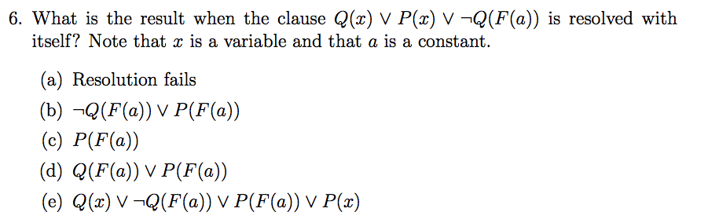

**2016**

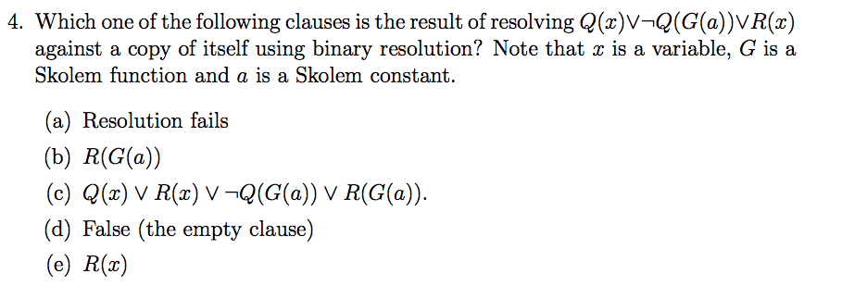

**2014**

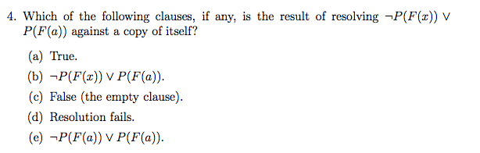

**2013 Resit**

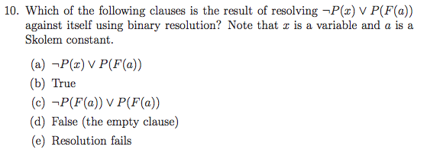

**2010 Resit**

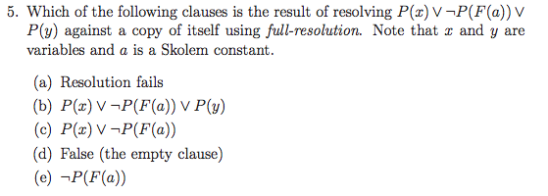

**2010**

# A* True/False

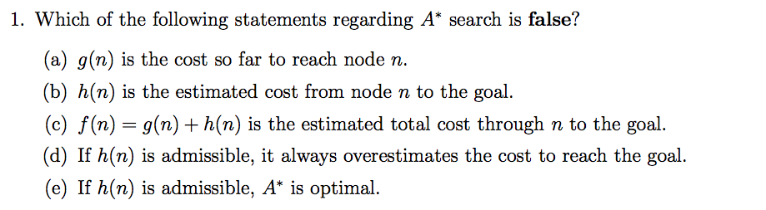

**2016**

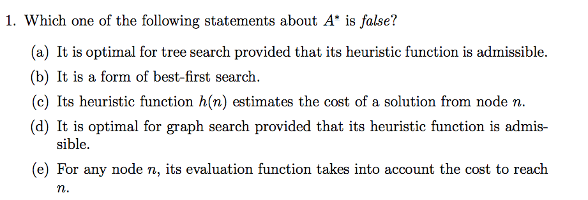

**2014**

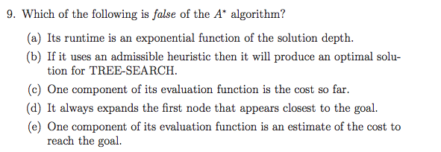

2010 Resit

# WalkSAT True/False

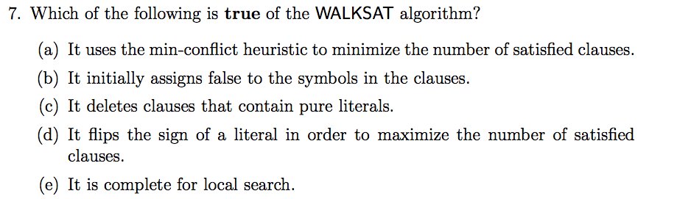

**2016**

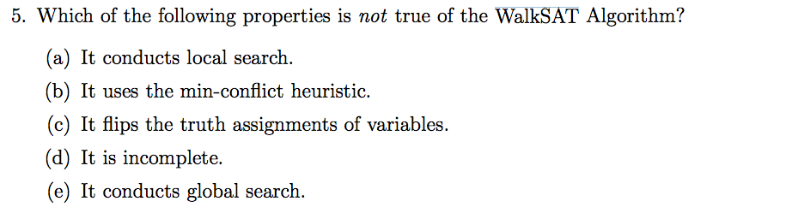

**2014**

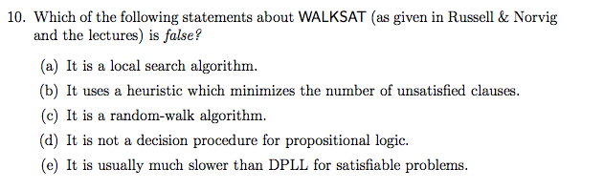

**2013 Resit**

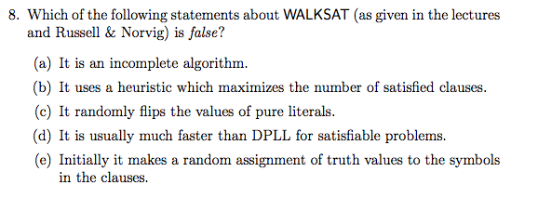

**2012**

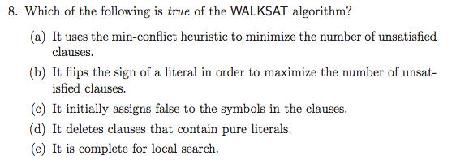

**2010 Resit**



**2010**



**2016**

# Binary Resolution True/False

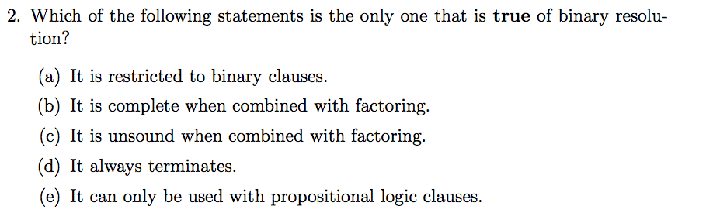

**2016**

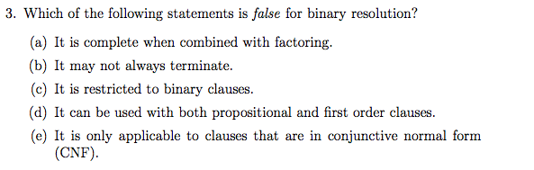

**2012 Resit**

# Propositional Logic Evaluation

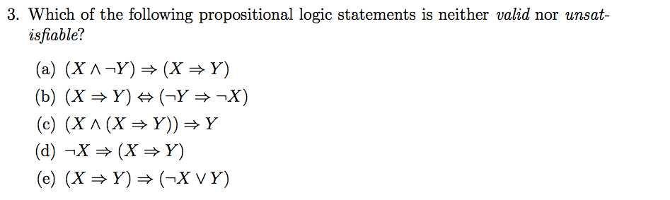

**2016**

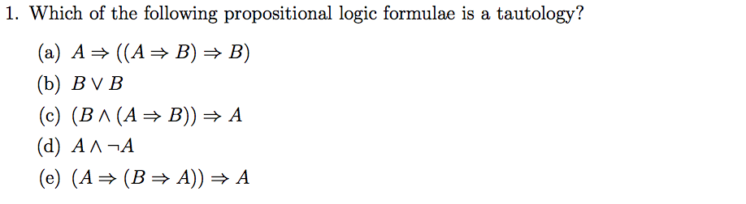

**2015**

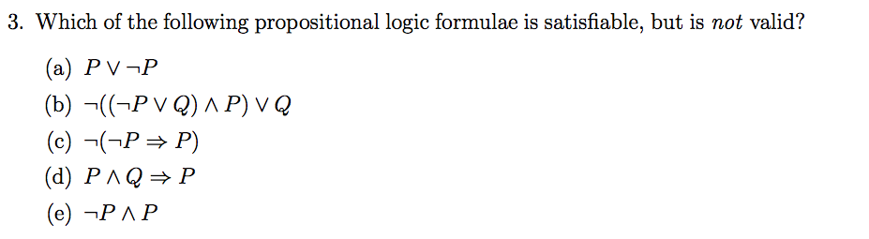

**2014**

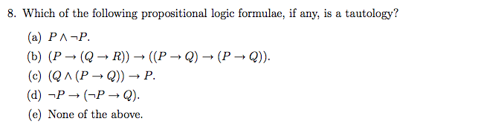

**2013 Resit**

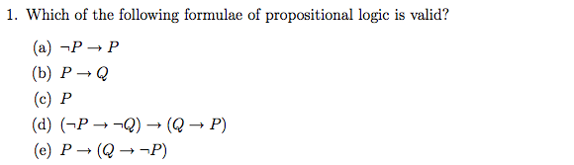

**2012**

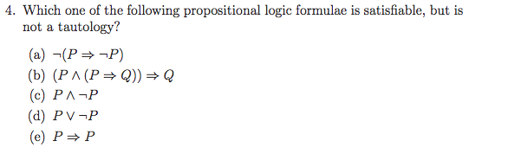

**2010 Resit**

# CSP True/False & “What happens next?”

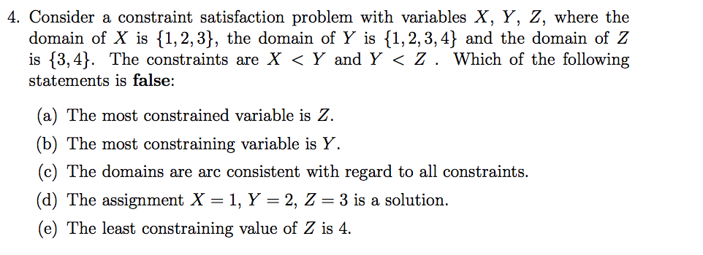

**2016**

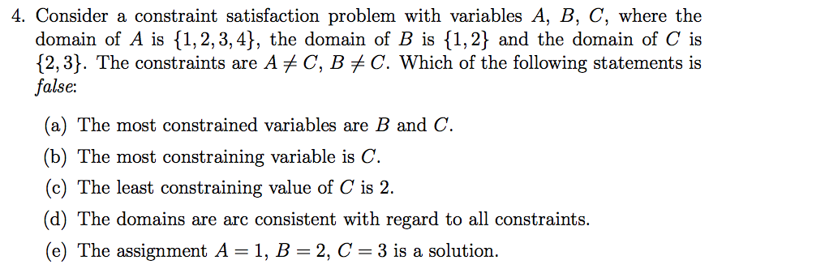

**2015**

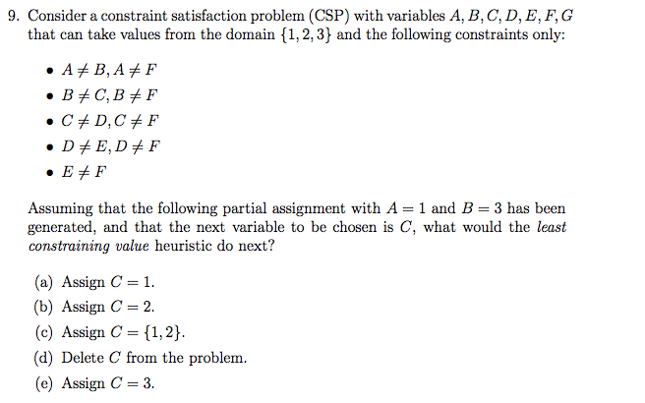

**2014 Resit**

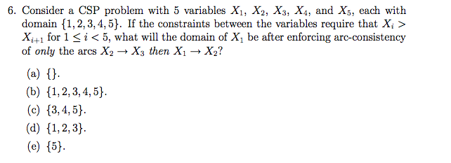

**2013 Resit**

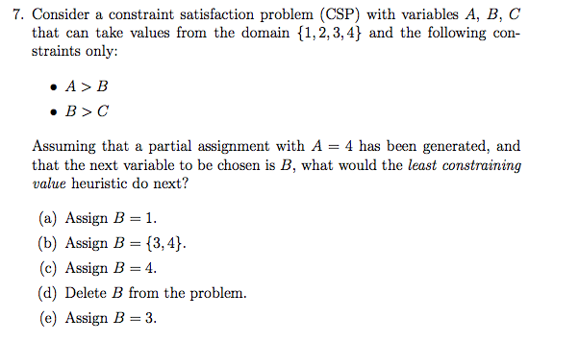

**2012 Resit**

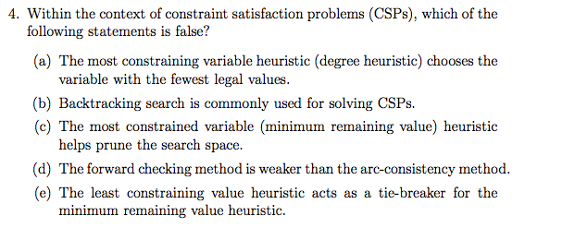

**2012**

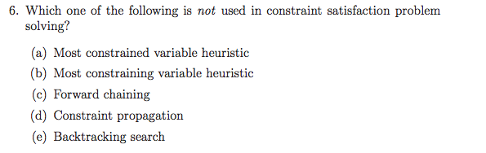

**2010 Resit**

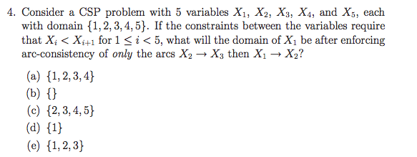

**2010**

# CNF Representation

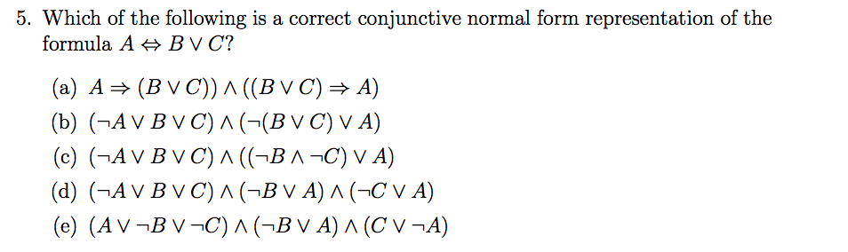

**2016**

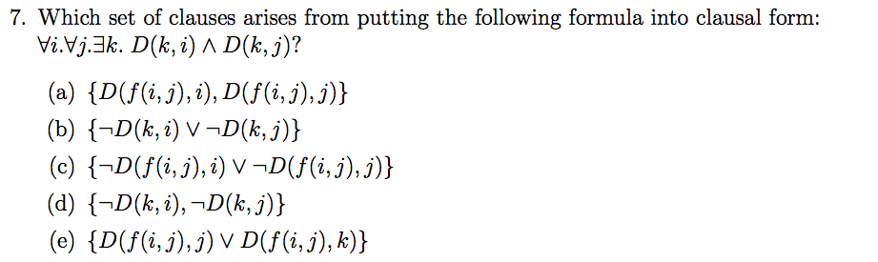

**2014**

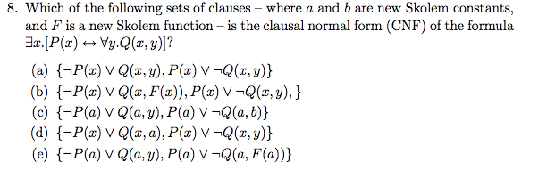

**2014 Resit**

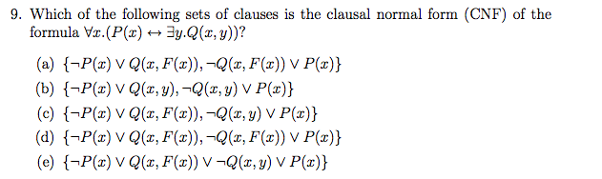

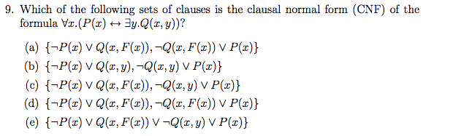

**2013 Resit**

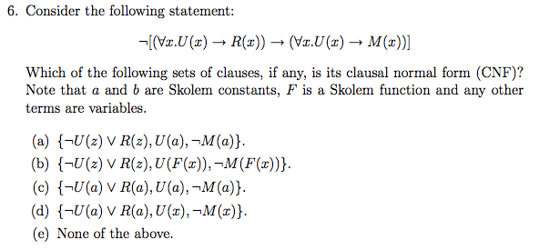

**2013**

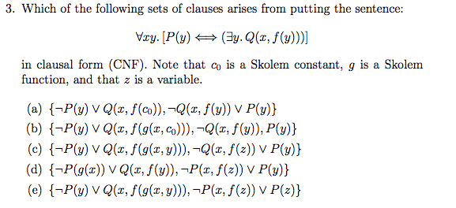

**2012**

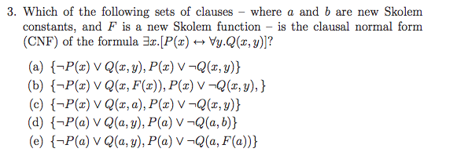

**2010 Resit**

# Time / Space Complexity

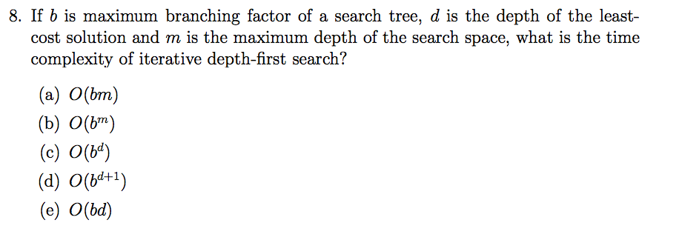

**2016**

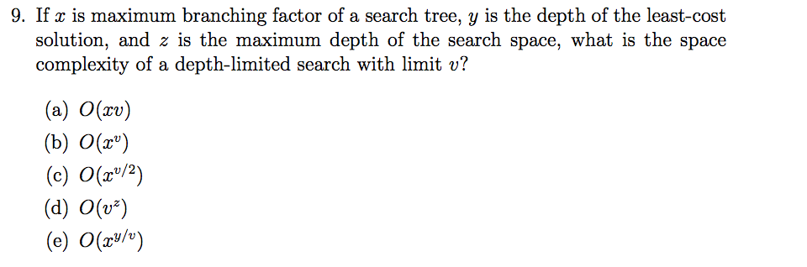

**2014**

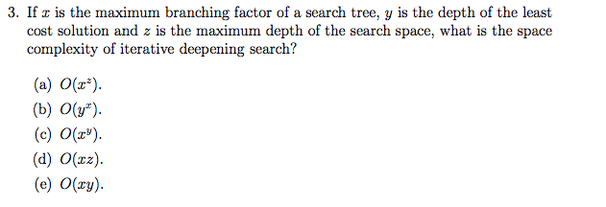

**2013 Resit**

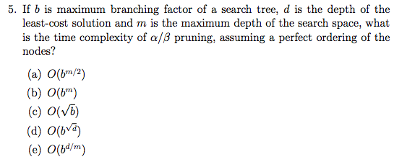

**2012 Resit ­­**

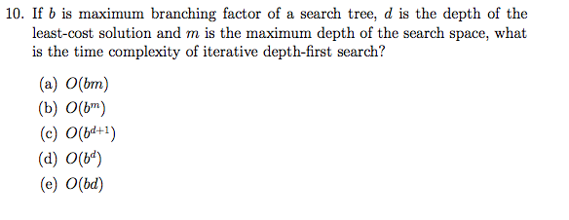

**2012**

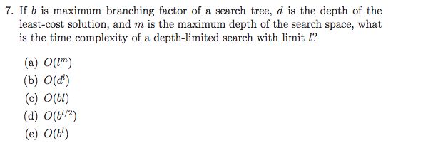

**2010 Resit**

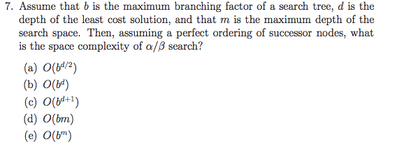

**2010**

# MGU

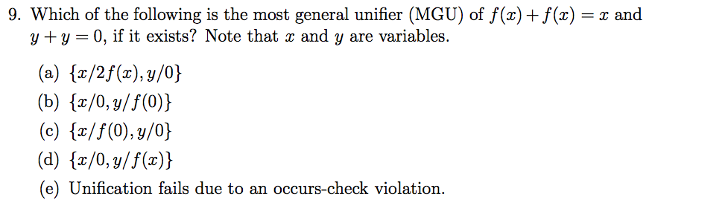

**2016**

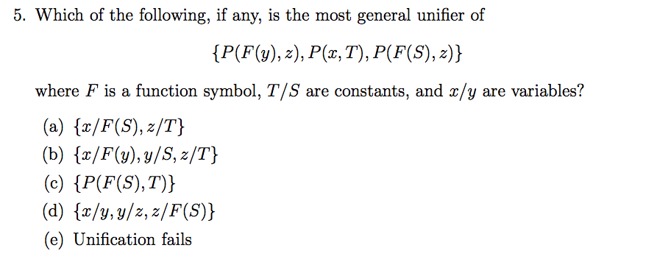

**2015**

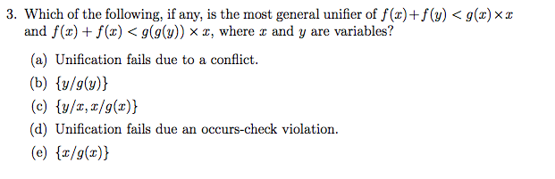

**2014 Resit**

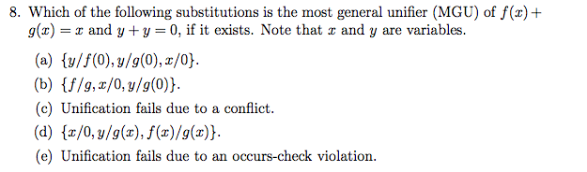

**2013**

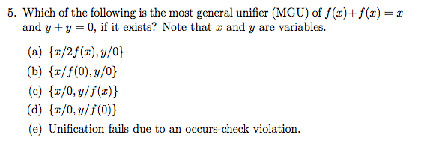

**2012**

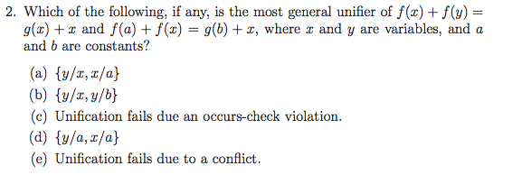

**2010 Resit**

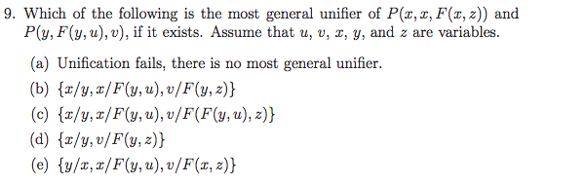

**2010**

# MINIMAX / Alpha Beta Pruning

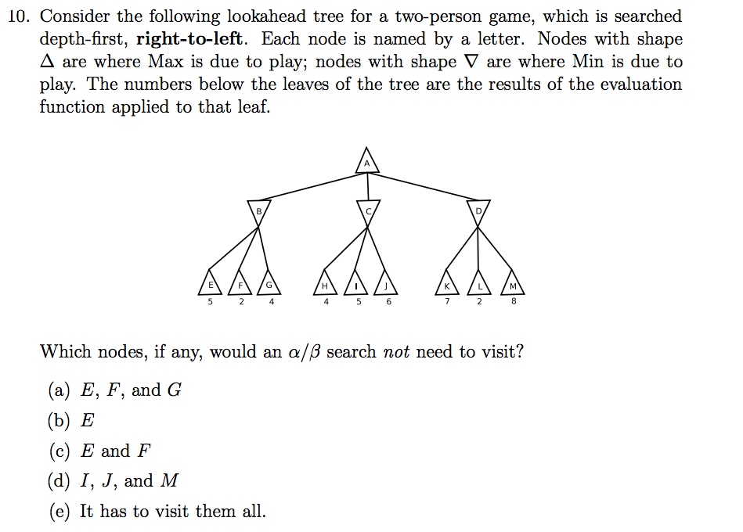

**2016**

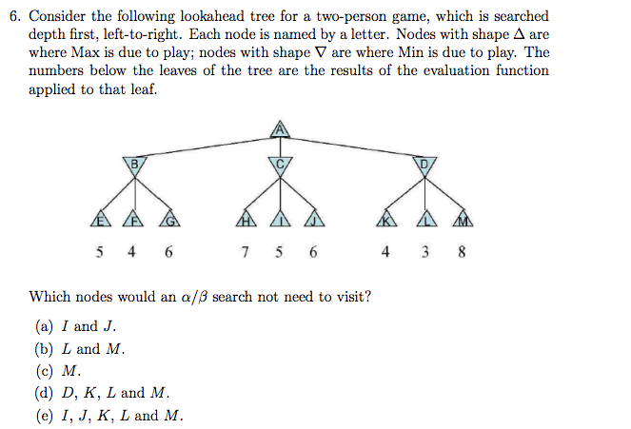

**2014 Resit**

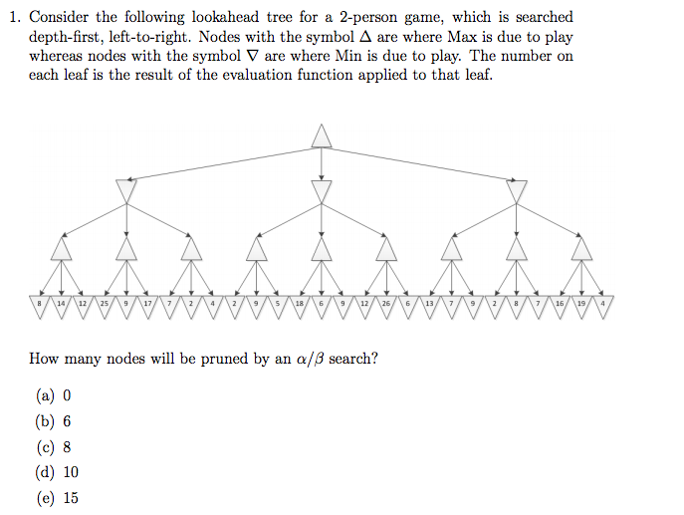

**2013**

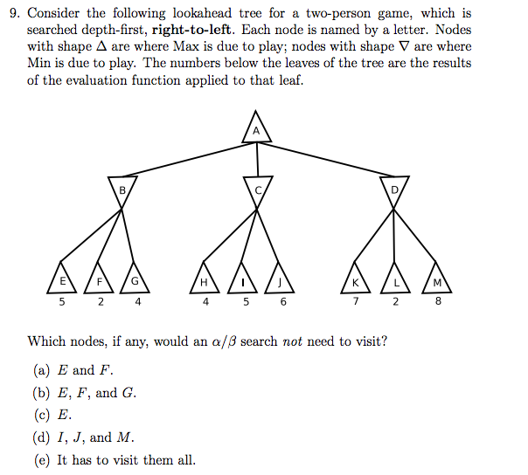

**2012**

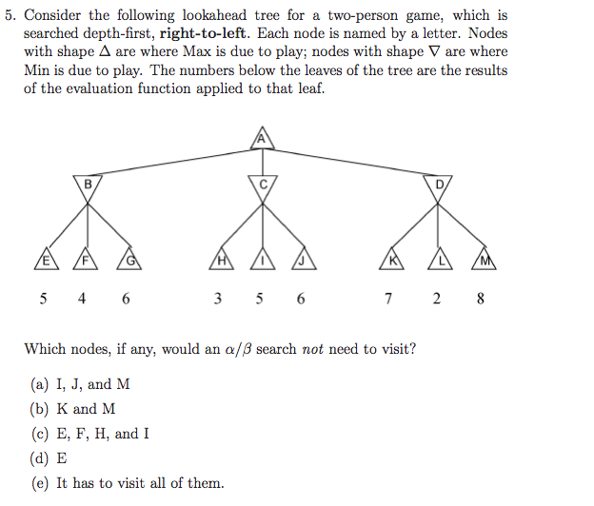

**2010 Resit**

# Planning True/False

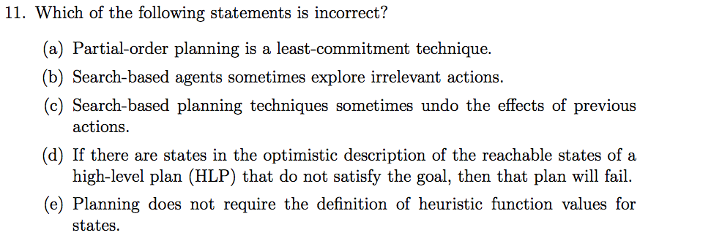

**2016**

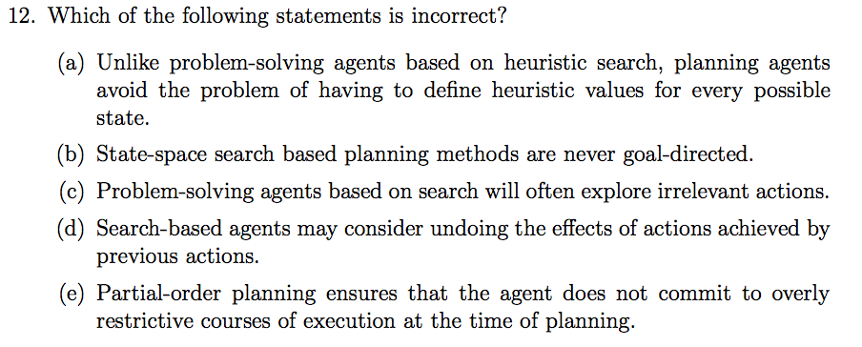

**2015**

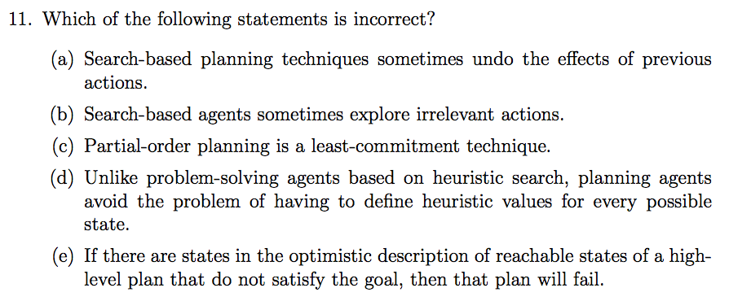

**2014**

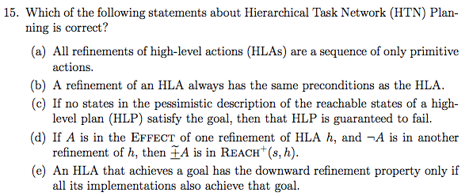**2014 Resit**

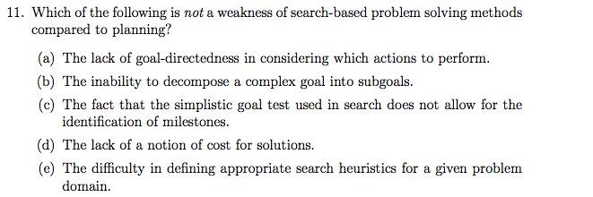

**2013 Resit**

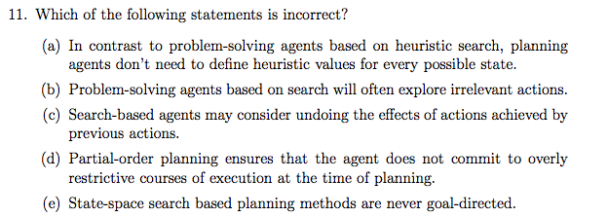

**2013**

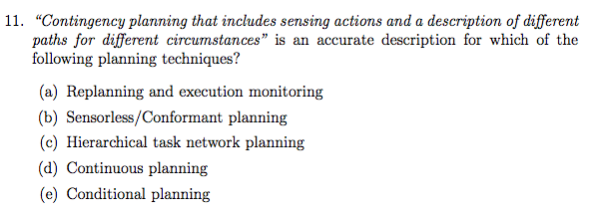

**2014 Resit**

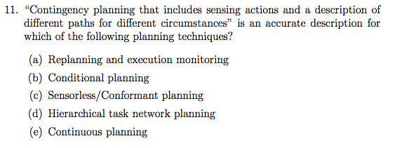

**2012 Resit**

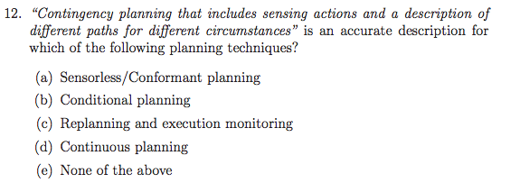

**2010 Resit**

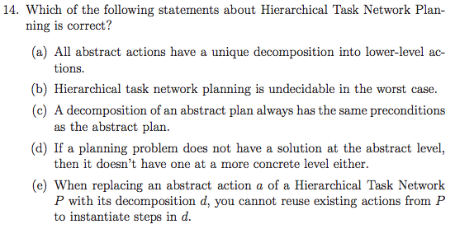

**2010**

# Action Schema Combinations

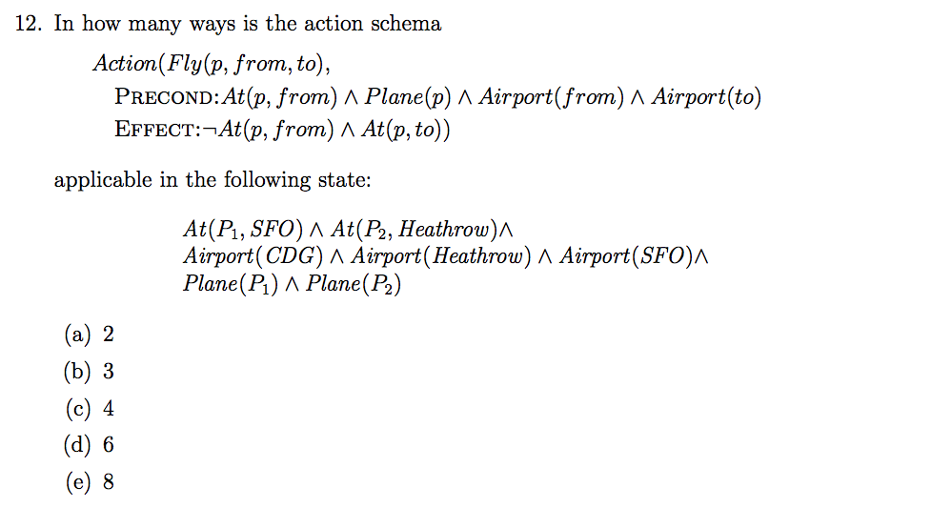

**2016**

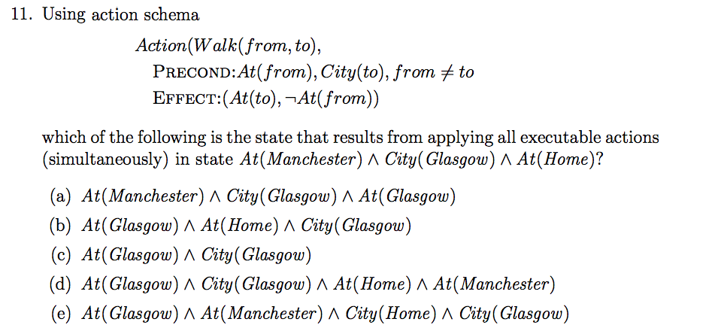

**2015**

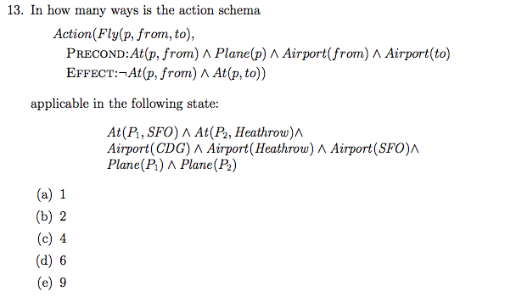

**2014 Resit**

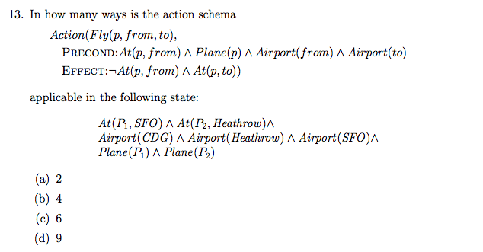

**2013**

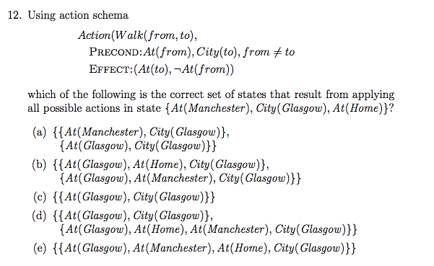

**2012 Resit**

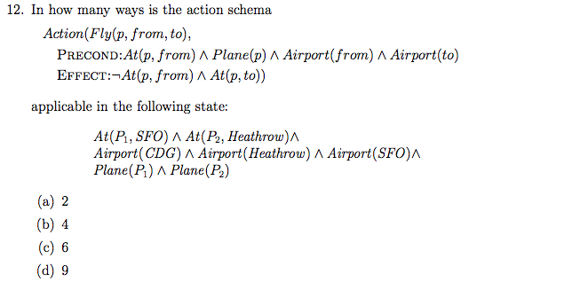

**2012**

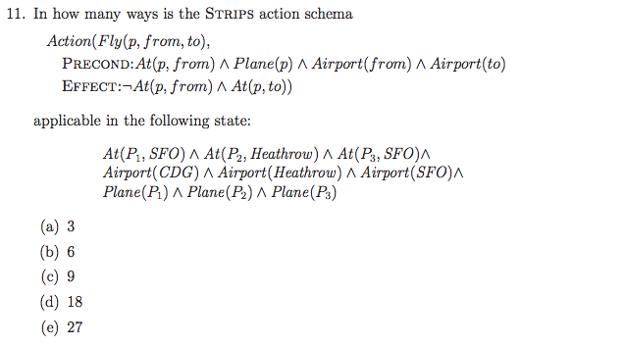

**2010**

# Action Sequence Results

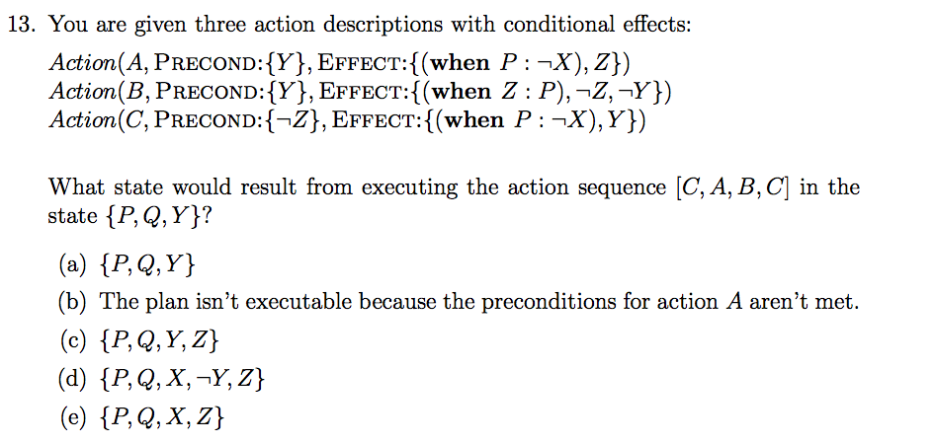

**2016**

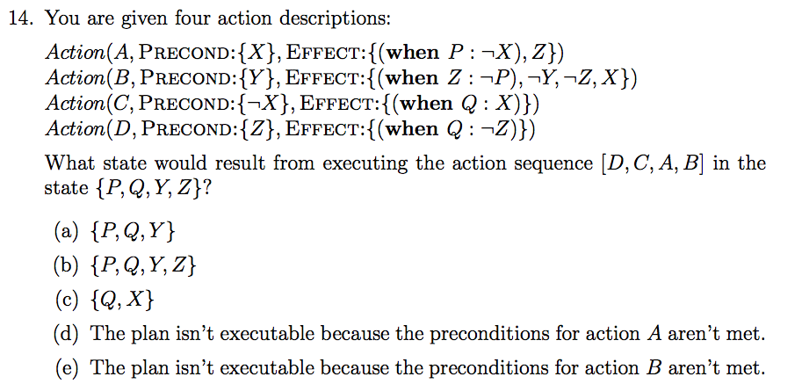

**2015**

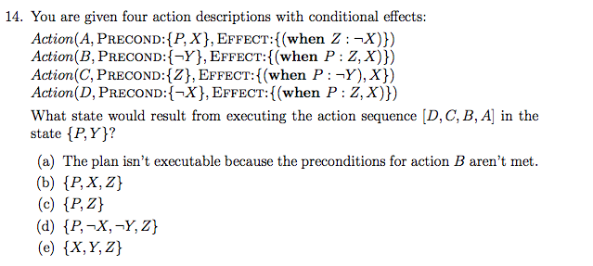

**2014 Resit**

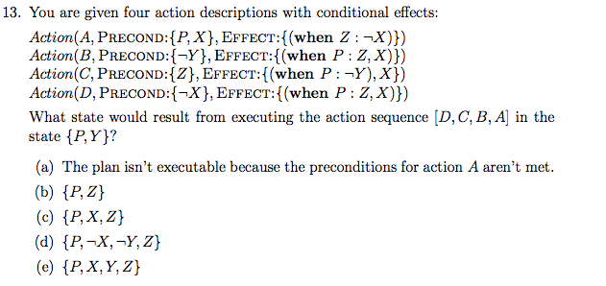

**2013 Resit**

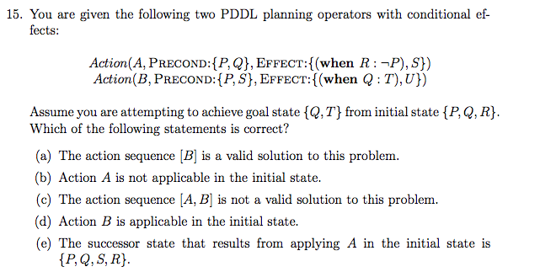

**2013**

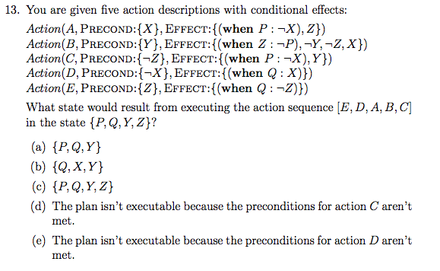

**2012**

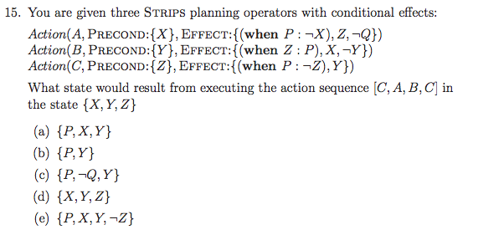

**2010**

# Action Ordering

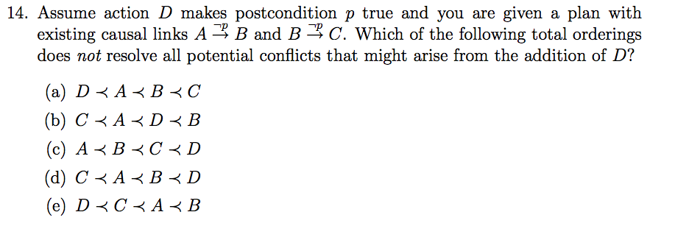

**2016**

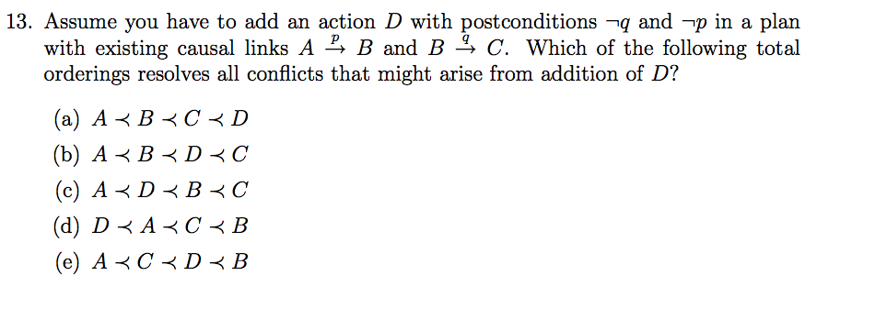

**2015**

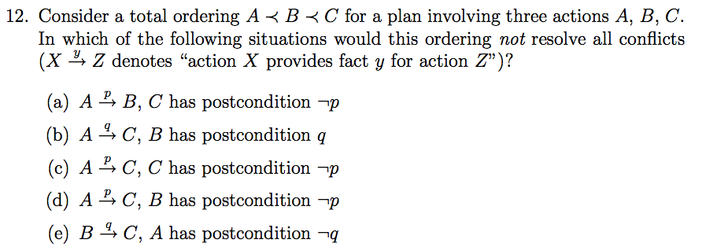

**2014**

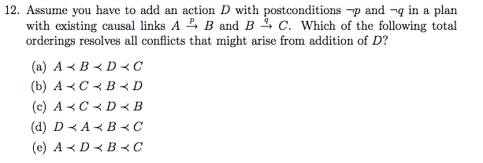

**2014 Resit**

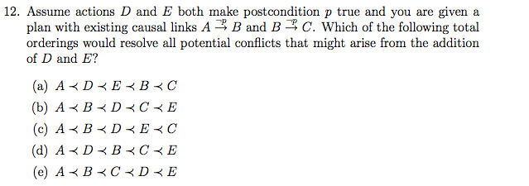

**2013 Resit**

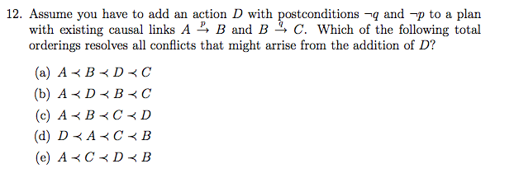

**2013**

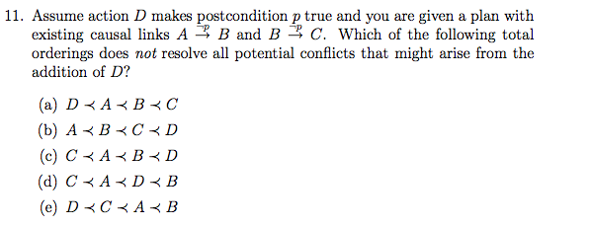

**2012**

# Robot Cleaner Planning

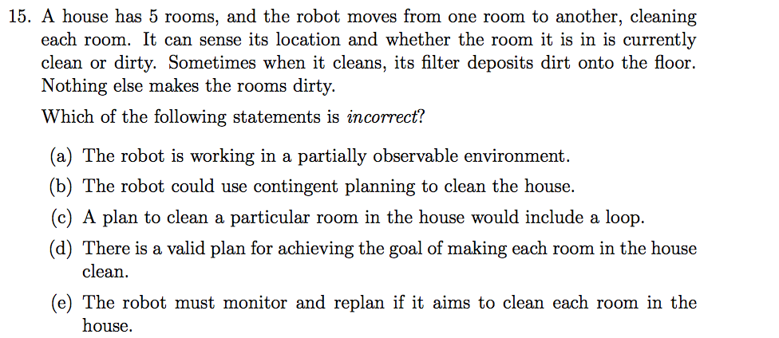

**2016**

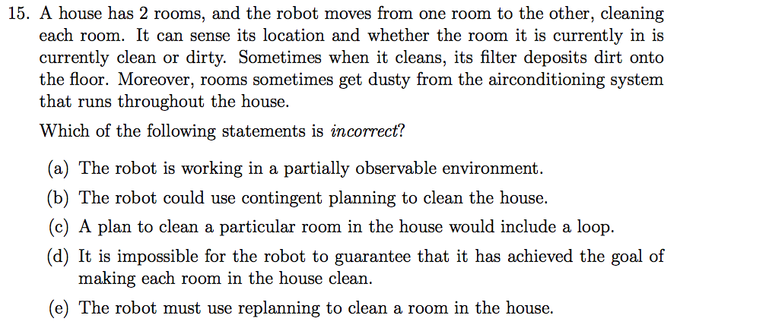

**2015**

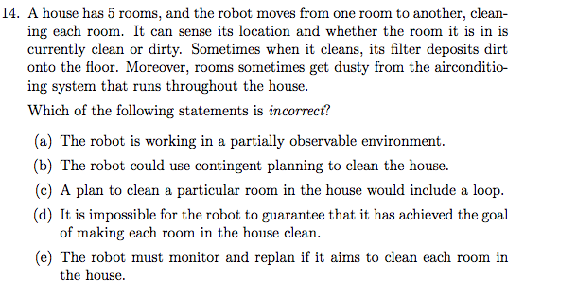

**2012 Resit**

# Table JPD

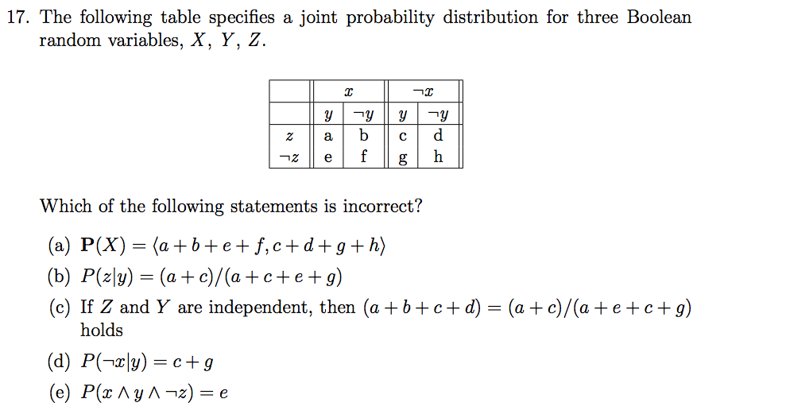

**2016**

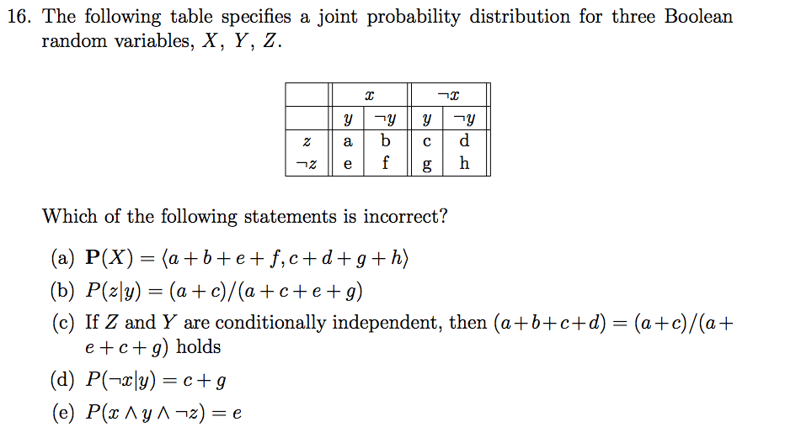

**2014**

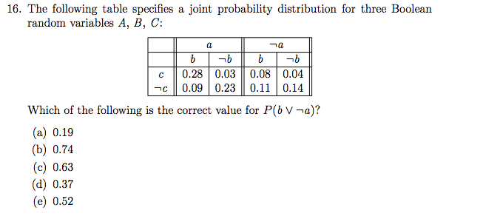

**2014 Resit**

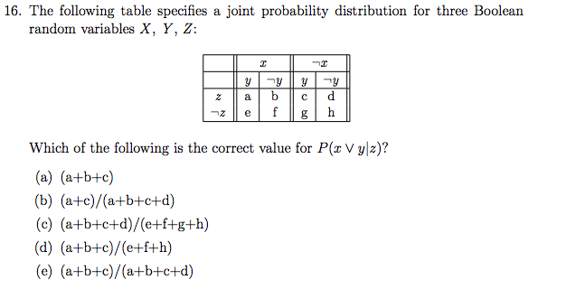

**2013**

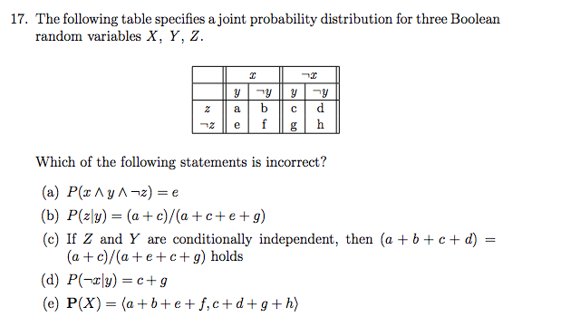

**2012**

# Bayes Net True/False

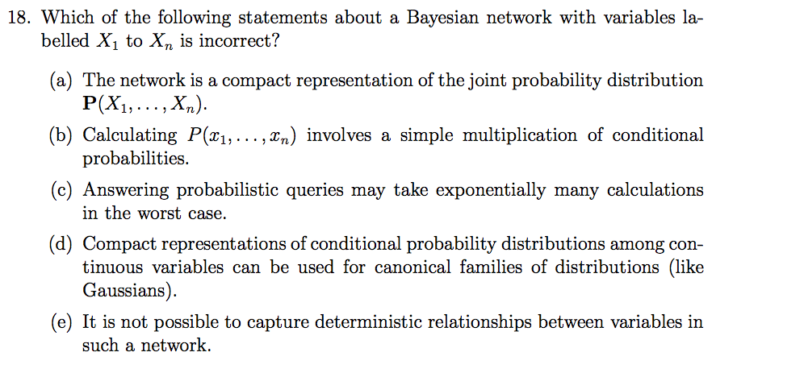

**2016**

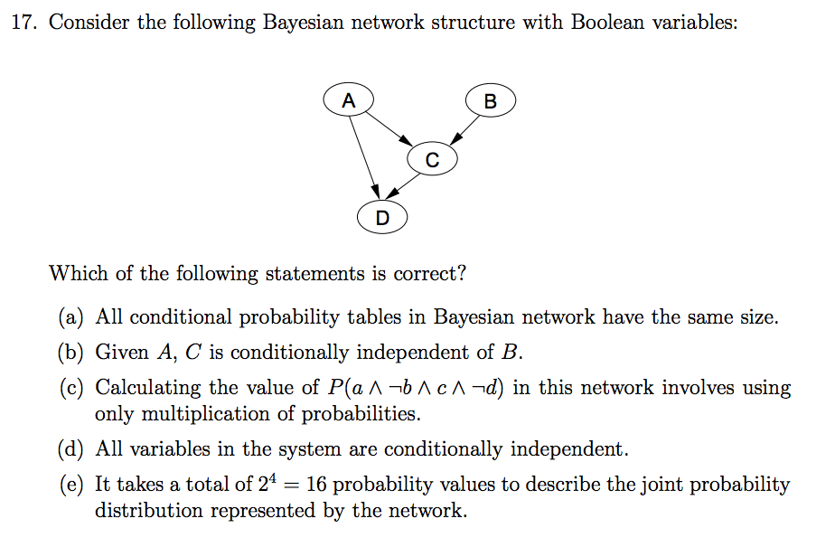

**2015**

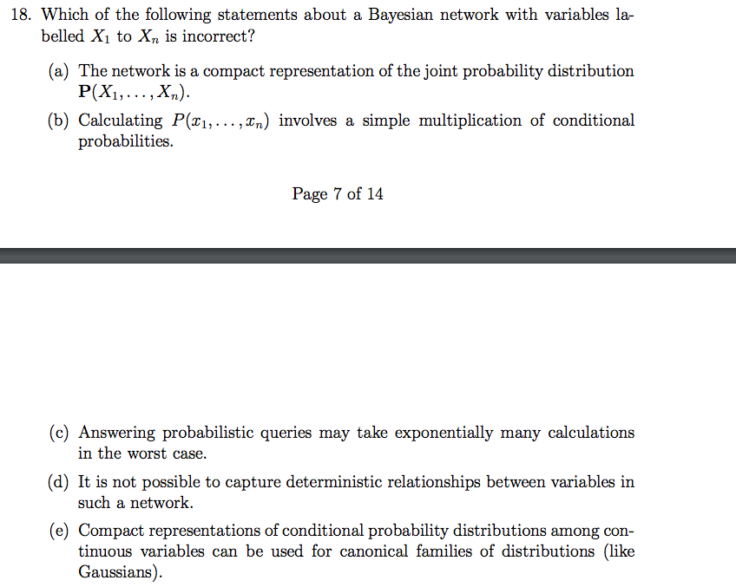

**2014**

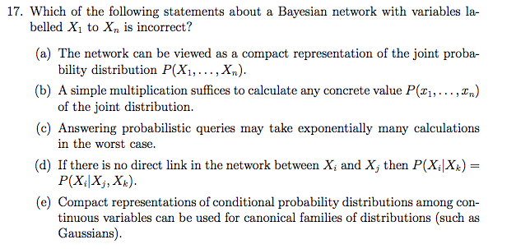

**2013**

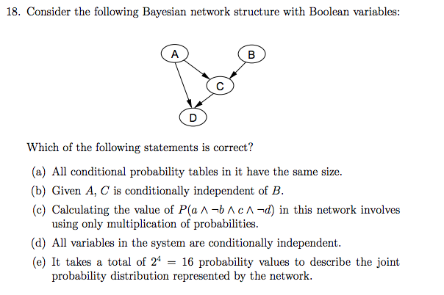

**2012 Resit**

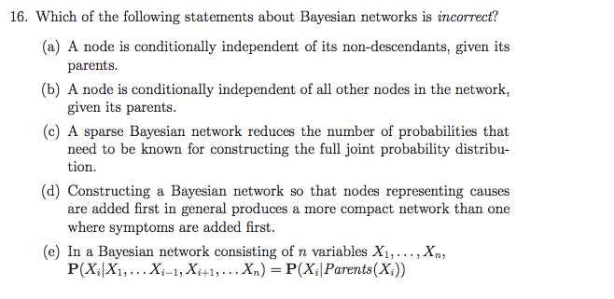

**2010 Resit**

# Utility Calculations

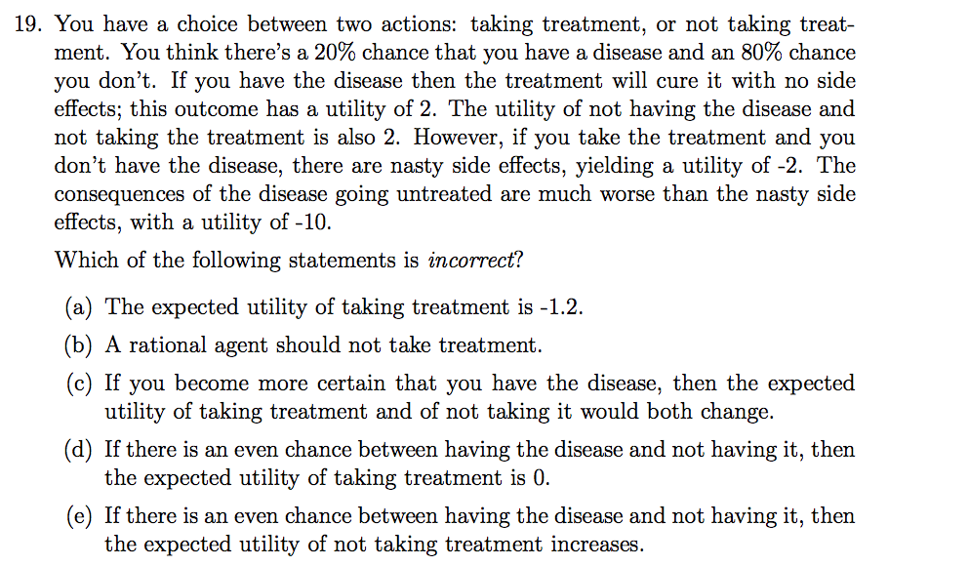

**2016**

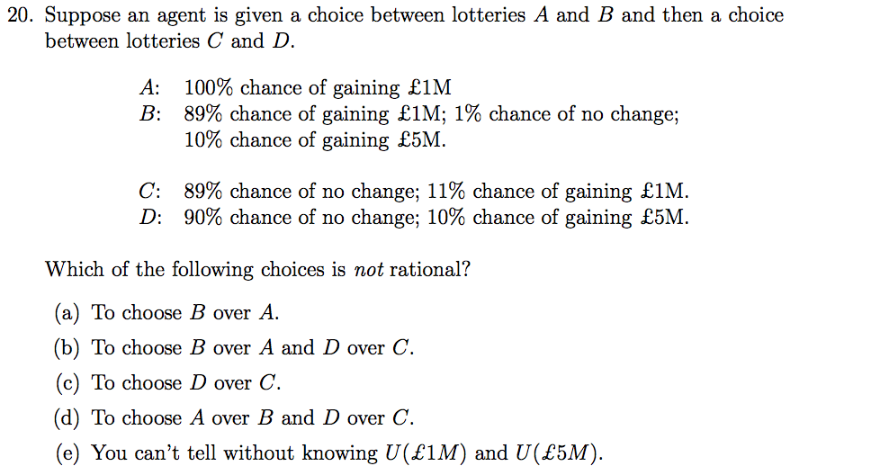

**2016**

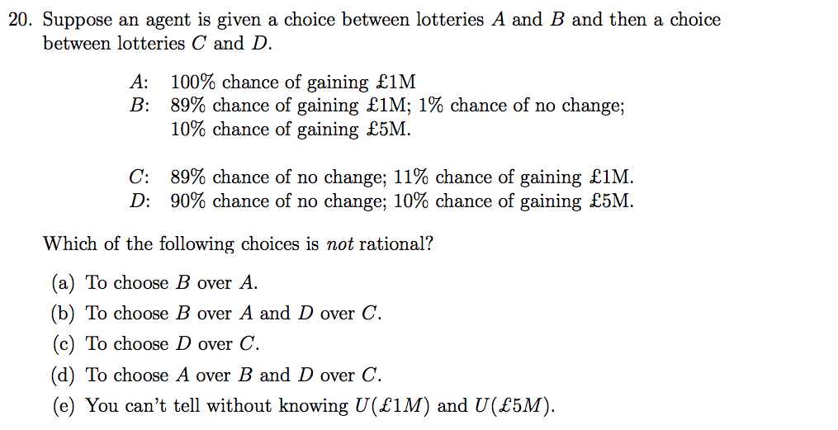

**2015**

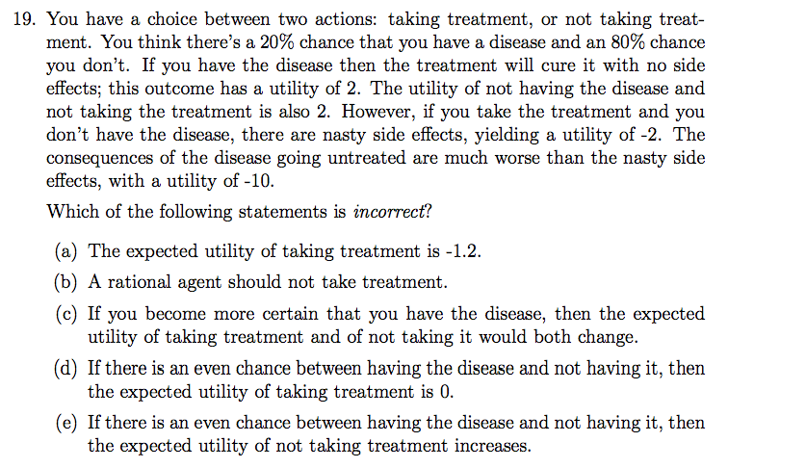

**2014**

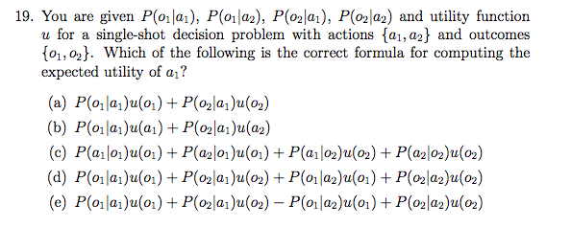

**2012**

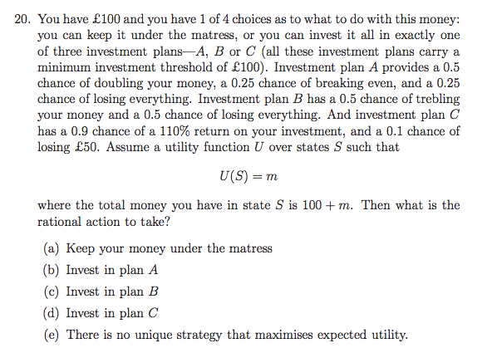

**2010**

# Model Counting

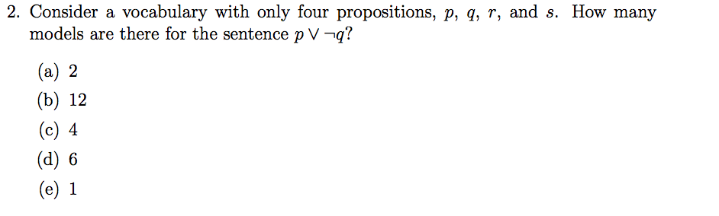

**2015**

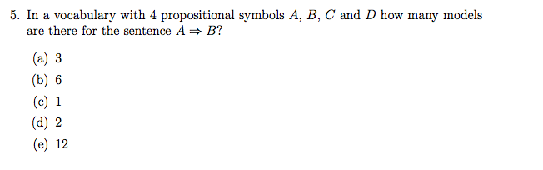

**2014 Resit**

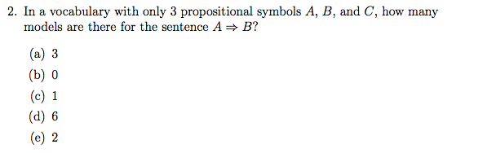

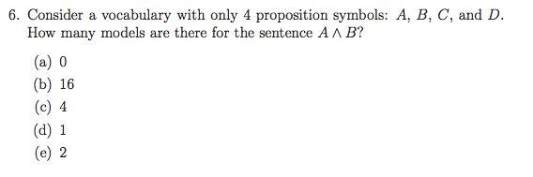

**2010**

# Admissible Heuristics

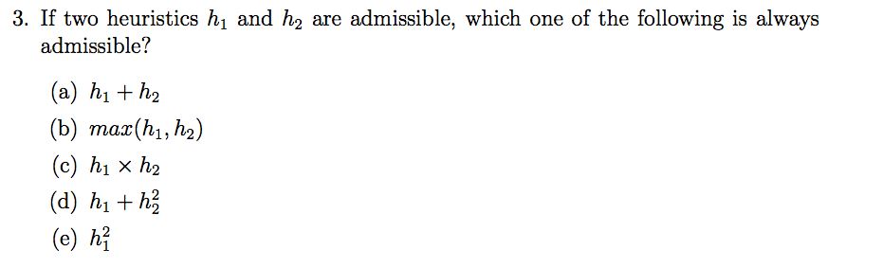

**2015**

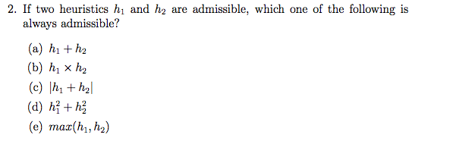

**2012**

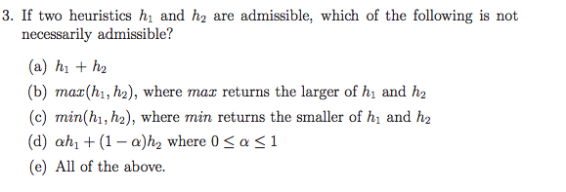

**2010**

# DPLL True/False

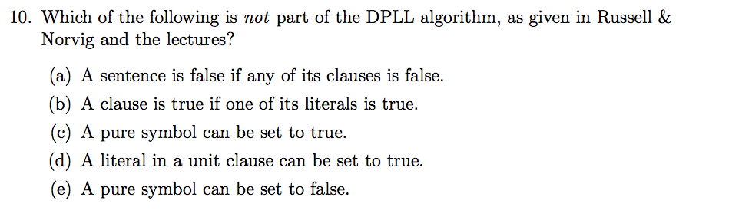

**2015**

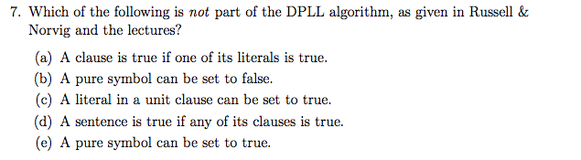

**2014 Resit**

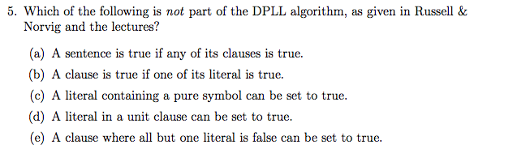

**2013 Resit**

# Noisy OR Calculations

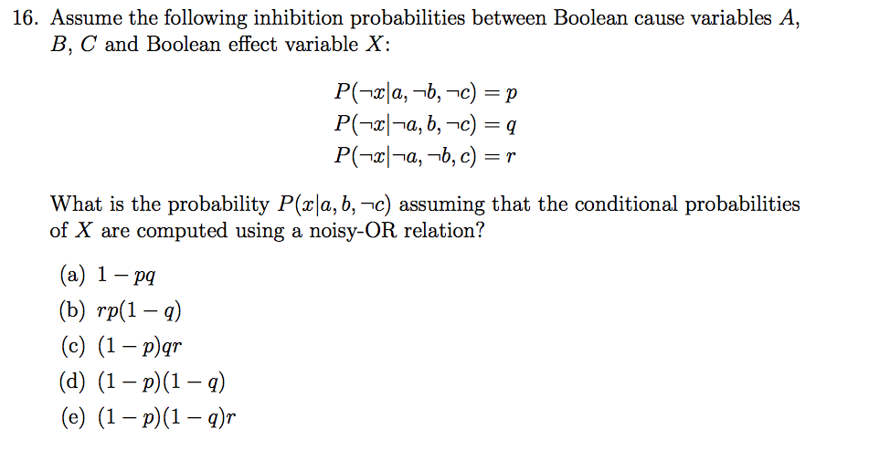

**2015**

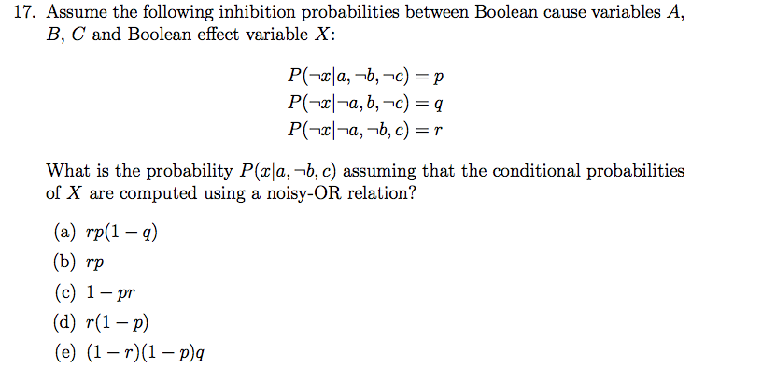

**2014**

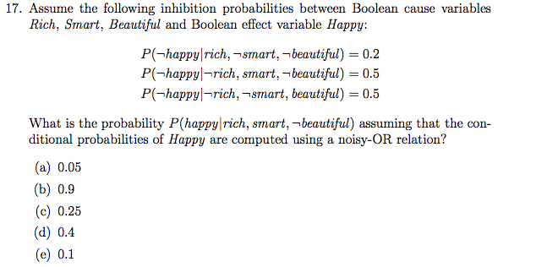

**2013 Resit**

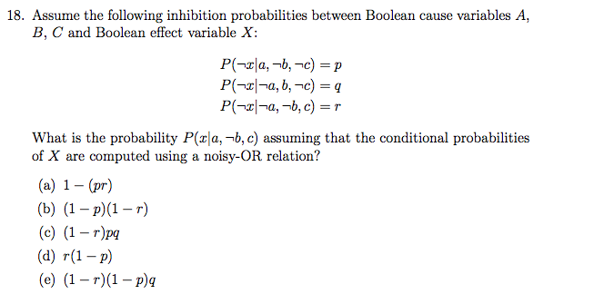

**2013**

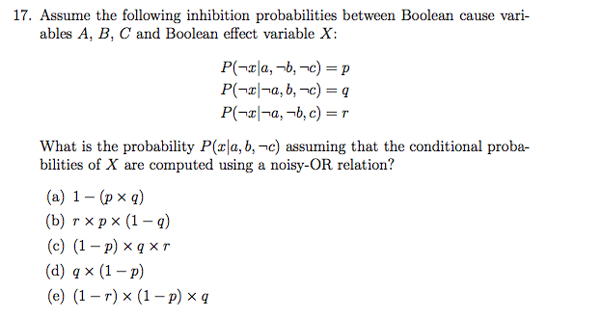

**2012 Resit**

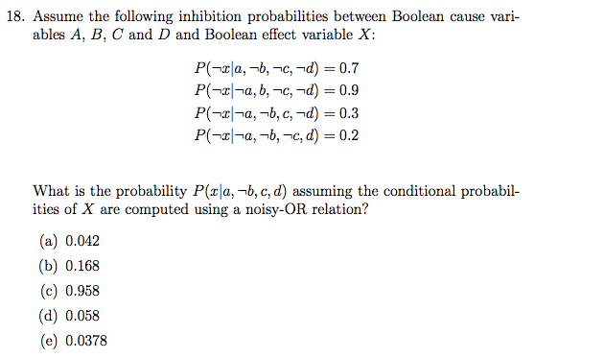

**2012**

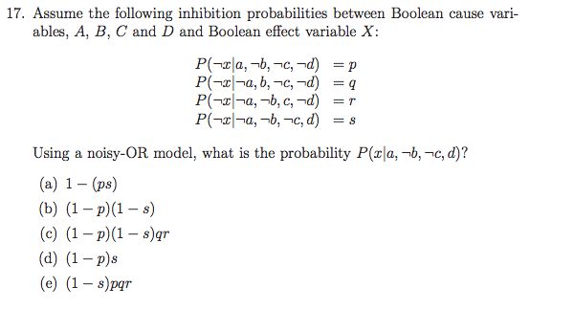

**2010**

# Forward Chaining True/False

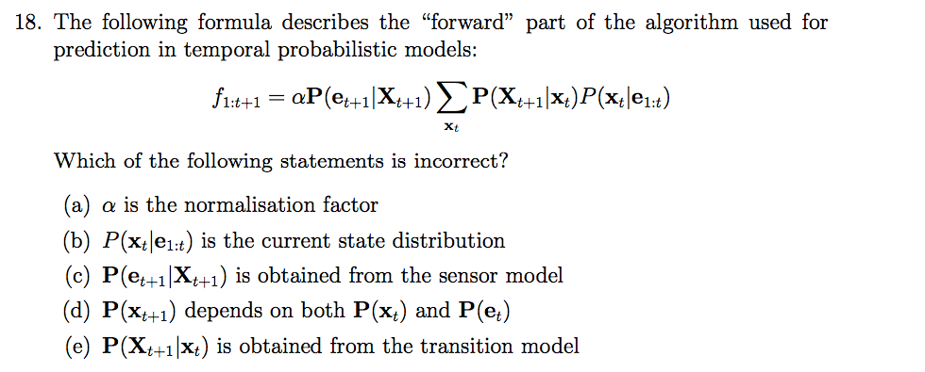

**2015**

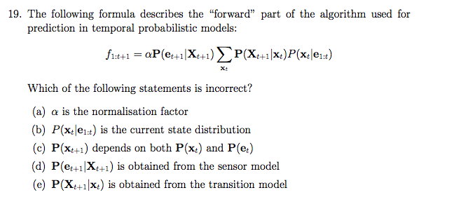

**2013 Resit**

# Chaining True/False

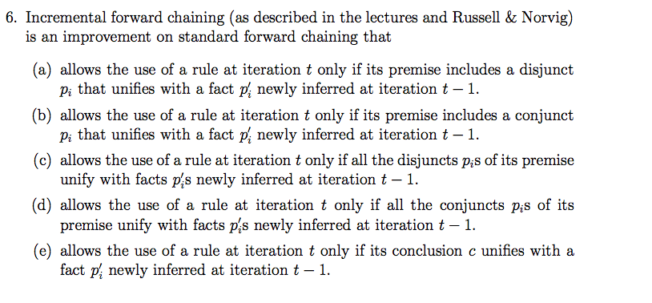

**2014**

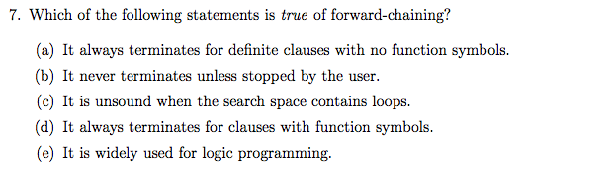

**2013 Resit**

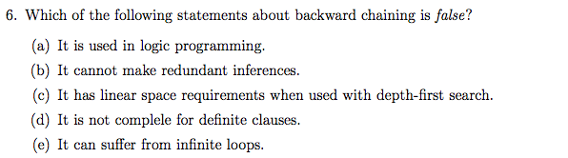

**2012**

# Successor State Axiom True/False

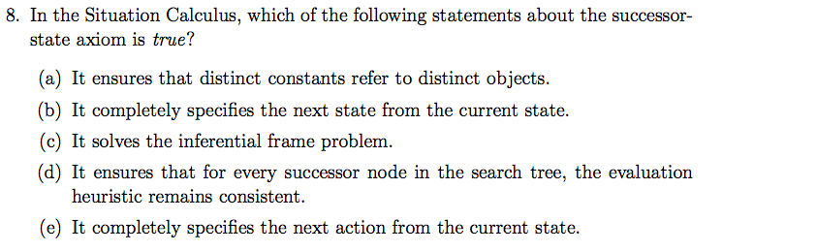

**2014**

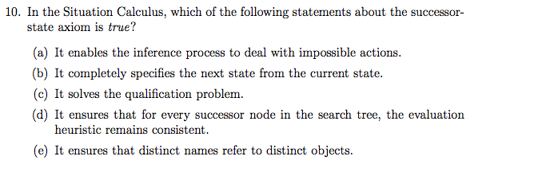

**2013**

# Number of Linearization

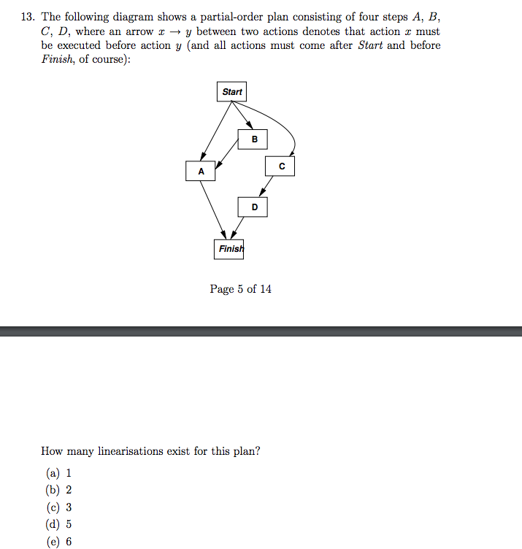

**2014**

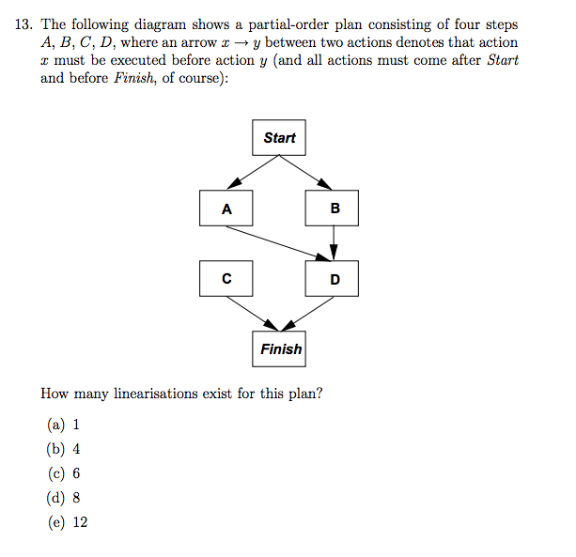

**2012**

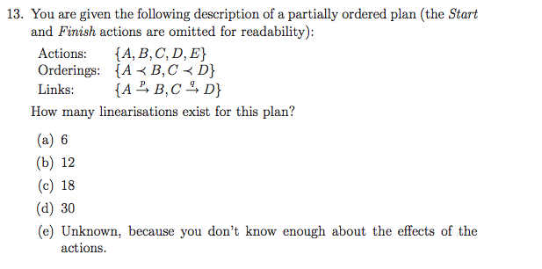

**2010**

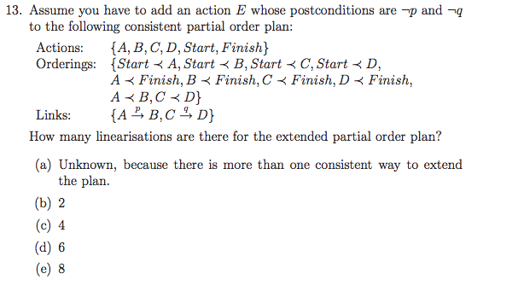

**2010**

# Best Strategy for Unforseen Circumstances

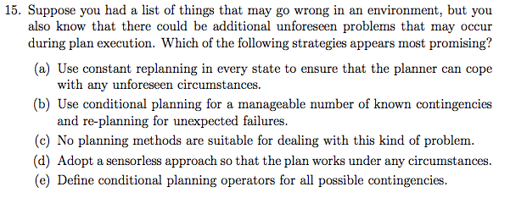

**2014**

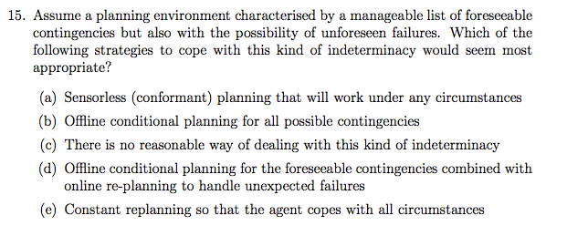

**2013 Resit**

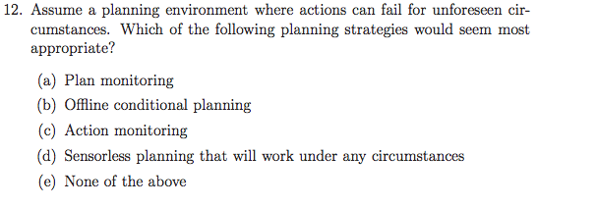

**2010**

# Form of Successor-State Axiom

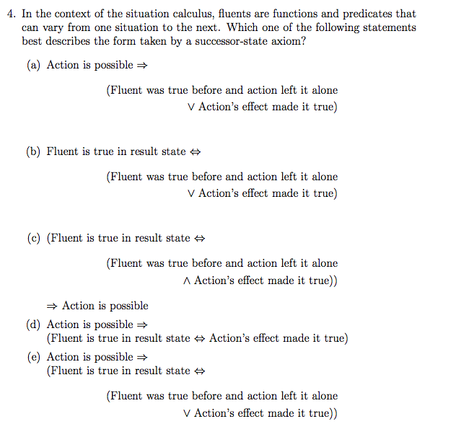

**2014 Resit**

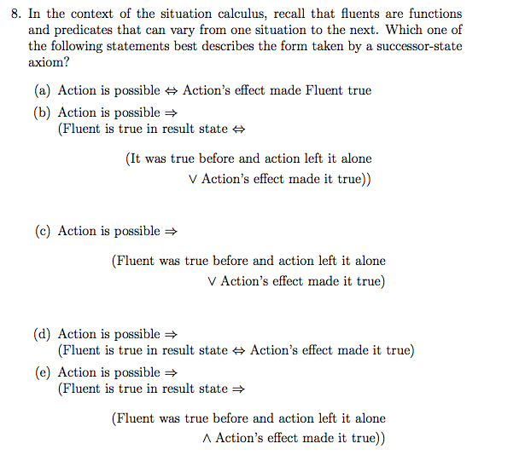

**2012 Resit**

# GMP True/False

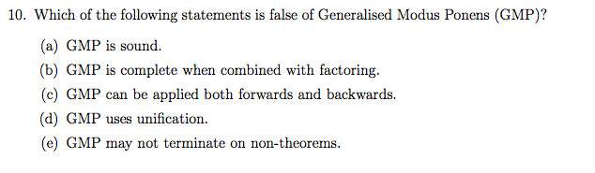

**2014 Resit**

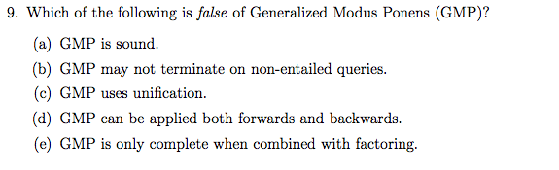

**2013**

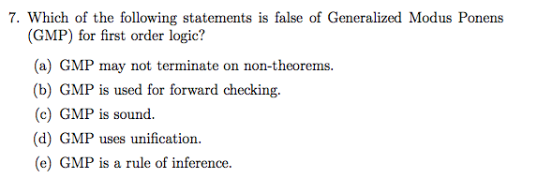

**2012**

# Sampling

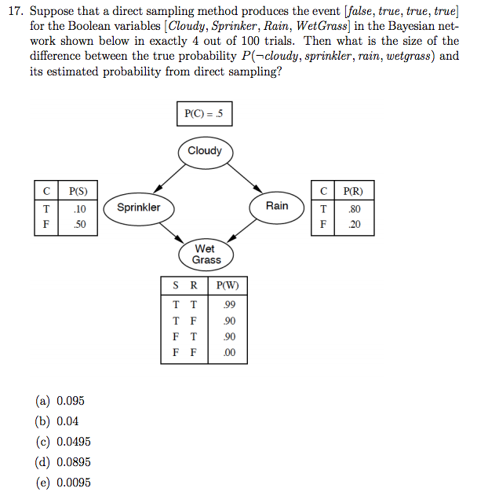

**2014 Resit**

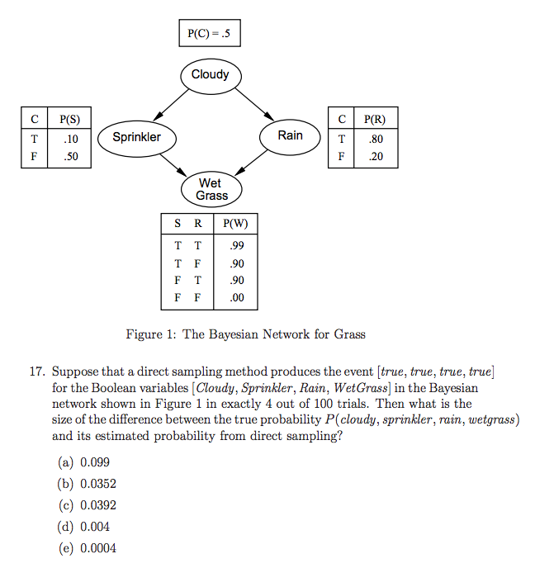

**2010 Resit**

# Utility Theory Axioms

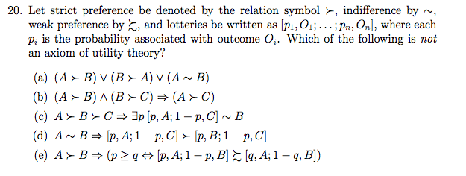

**2014 Resit**

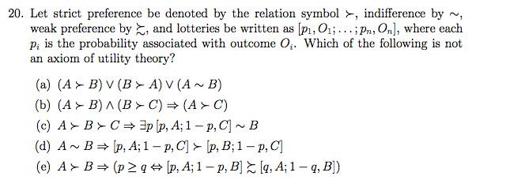

**2013 Resit**

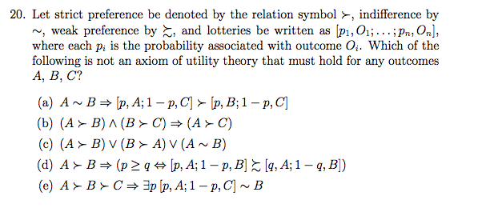

**2012 Resit**

# Rejection Sampling

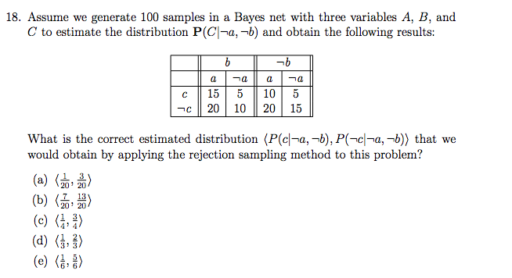

**2014 Resit**

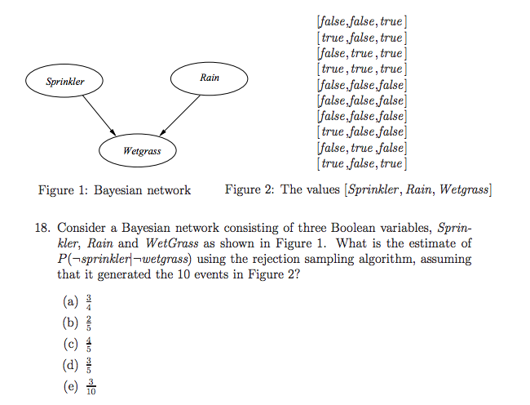

**2010**

# Bayes Net Math True/False

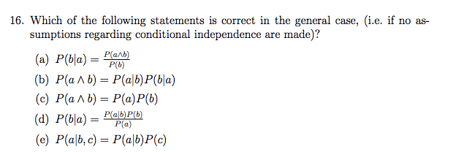

**2013 Resit**

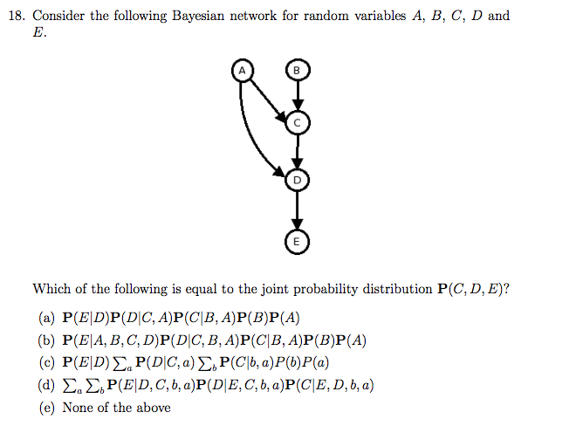

**2013 Resit**

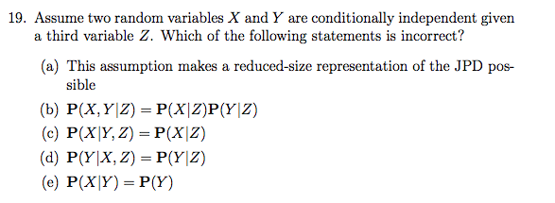

**2012 Resit** 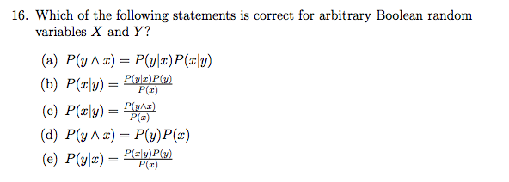

**2012**

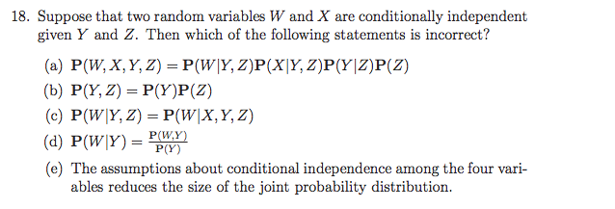

**2010 Resit**

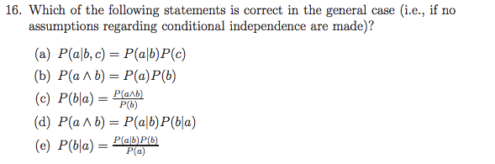

**2010**